У Р О К: 7.3 C Координация и регуляция |  |  | Школа: Карасуская ОШ
Дата: 22.02.2018 |  |  | Ф.И.О. учителя: Досекин А.Б
КЛАСС: 7 |  |  | Количество присутствующих: |  |  |  | отсутствующие:
Тема урока: Рефлекторная дуга.
Лабораторная работа: «Коленный рефлекс».
Цели обучения, которые достигаются на данном уроке |  | Учащиеся смогут:  Знать понятия«рефлекторная дуга»
Цели урока |  | Все учащиеся смогут: называть компоненты РД  Большинство учащихся: будут самостоятельно исследовать простые и сложные РД и приводить примеры  Некоторые учащиеся: будут оценивать рольрефлексов для человека
Критерии оценивания |  | Учащиеся дает краткое описание прохождения нервного импульса.  Представляет несколько примеров рефлекторных действий
Языковая цель |  | Учащиеся смогут:  использовать подходящую терминологию для описания рефлекторной дуги  Предметная лексика и терминология:  Рефлекторная дуга, импульс, рефлекторное действие, произвольный ответ, двигательный нейрон, вставочный нейрон, синапс, автономная нервная система, центральная нервная система  Полезная серия фраз для диалога/письма терминология  Путь по которому нервные импульсы идут от рецепторов к исполнительным органам, называется …………………….  ………………………. не может контролировать исполнение рефлекса.
Привитие ценностей |  | Дружелюбие  Необходимость совместной работы и планирования обеспечивает терпимость и дружелюбные отношения учащихся  Открытость  Учащиеся открыто и свободно высказывают предыдущие знания и строении нервной клетки и нервной ткани Общенациональная идея «Мәңгілік ел»  Формирование интереса детей к изучению науки в будущем и самообразованию способствует становлению интеллектуального потенциала Казахстана, конкурентноспособного и здорового поколения
Межпредметные связи |  | Необходимость использования учащимися знаний о возникновении и природе электрических явлений обеспечивают междисциплинарную связь с физикой
Навыки использования ИКТ |  | ИКТ могут быть использованы в середине урока для демонстрации строения нервной клетки и ткани
Предварительные знания |  | Важность нервной системы (7 класс)  Структура и функции нервной системы (7класс)  Ответные реакции на различные стимулы внешней среды (7 класс)
План
Запланиро-ванныеэтапыурока | Запланированнаядеятельностьнауроке |  |  |  |  |  |  | Ресурсы
0 - 2 | Приветствие, определение темы, целей урока, знакомство с критериями оценивания.
3-5  6-10  11-20  21-30  31-37 | Рефлекторная дуга - это путь, по которому раздражение (сигнал) от рецептора проходит к исполнительному органу.  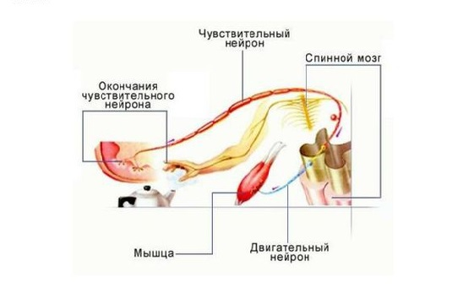  Учащиеся накомятся со стандартной схемой рефлекторной дуги с: рецептором, чувствительным нейроном, промежуточным нейроном, двигательным нейроном и рабочим органом.  Сенсорные (чувствительные) нейроны принимают и передают импульсы от рецепторов «в центр», т.е. центральную нервную систему.  Моторные (двигательные) нейроны, , несут сигналы, выходящие из головного или спинного мозга, к исполнительным органам, которые являются мышцы, железы и т.д.  Промежуточные (вставочные) нейроны, получают сигналы от сенсорных нейронов и посылают эти импульсы дальше к другим промежуточным нейронам, или сразу к моторным нейронам.  Просмотрвидео.Обсуждение.  Лабораторная работа . «Изучение коленного рефлекса»  Цель: Изучить коленный рефлекс.  Оборудование: резиновый молоточек или линейка.  Ход работы.  Коленный рефлекс – это рефлекс, центр которого находится в спинном мозге.  1. Испытуемый усаживается на стул и забрасывает одну ногу на другую. Резиновым молоточком или ребром ладони производится легкий удар в область нижней части сухожилия коленной чашечки. Возбуждение, возникающее при этом в сухожильной связке, передается на мышцы передней стенки бедра, и нога выбрасывается вверх-вперед, разгибаясь в коленном суставе. Разгибание происходит за счет чувствительного и двигательного нейронов, что и называется коленным рефлексом.  Запишите свои наблюдения.  Сформулируйте вывод  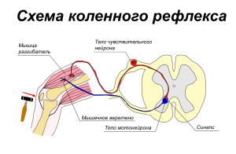  Затем учащиеся отмечают стандартную схему рефлекторной дуги с: рецептором, сенсорным (чувствительным) нейроном, промежуточным (вставочным) нейроном, двигательным нейроном и эффекторами.  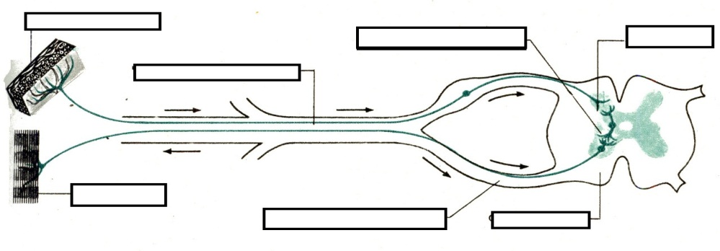  Понимание проверяется выполнением заданий по изученному материалу (фо) |  |  |  |  |  |  | Слайд  Рефлекторная дуга  https://www.twig-bilim.kz/film/factpack-reflex-arcs-5393/  Видео  http://bilimland.kz/ru/#lesson=13071
38-40 | Итог урока  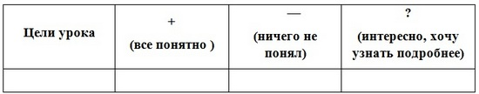  Домашнее задание: привести несколько примеры на рефлекторную дугу
Дополнительная информация
Дифференциация - как вы планируете оказывать больше поддержки? Как вы планируете давать задания более способным учащимся? |  |  |  |  |  | Междисциплинарные связи  Безопасность жизнедеятельности  ИКТ связи  Связи с ценностями
Некоторые учащиеся могут оказаться более успешными, нежели остальные; работа в паре обеспечит поддержку ученикам, у которых возникнут проблемы.  Заранее подготовленные информационные бюллетени могут понадобиться учащимся, у которых возникли проблемы с поиском информации и данных, а также тем, кто не успевает выполнить задание.  Более способные учащиеся смогут исследовать самостоятельно информацию о рефлекторной дуге |  |  |  |  | Безопасность жизнедеятельности:  Правила поведения в классе, соблюдение правил ТБ
Оценивание - как вы планируете проверить знания учащихся?  Способности учащихся будут постоянно оцениваться через вопросы и актуализацию знаний в начале, во время работы по исследованию информации отметки на рисунке, в конце урока во время подведения итогов и подготовки выводов по результатам изучения. |  |  |  |  | Формативное оценивание начинается в начале урока с актуализации знанийо значении нервной системы. Правильно заполненные задания будут показателем правильного понимания учащимися темы урока.
Размышление  Были ли цели урока / цели обучения реалистичными?  Что учащиеся узнали сегодня?  Какова была атмосфера обучения?  Была ли эффективна запланированная дифференциация?  Удалось ли придерживаться запланированного времени? Какие изменения в плане я бы сделал(-а) и почему? |  |  |  | Используйте графу ниже, чтобы проанализировать Ваш урок. Ответьте на самые актуальные вопросы из графы слева о проведенном уроке.
Сводная оценка
Какие два аспекта прошли очень хорошо (рассмотрите преподавание и обучение)?
1:
2:
Какие два аспекта улучшили бы урок (рассмотрите преподавание и обучение)?
1:
2:
Что я узнал о классе или об отдельных учащихся на данном уроке, что я учту на следующем уроке?

